CURRICULUM VITAE
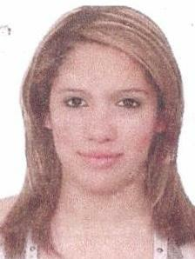

NOME: Eduarda Kuball
IDADE: 23 anos
TELEFONE: (51) 99656-3089 (51) 995061902
ENDEREÇO: Rua Braulindo de Azevedo Bairro Estação
CIDADE: Montenegro-RS

OBJETIVO:
Em busca de uma nova oportunidade para desenvolver e aprimorar meus conhecimentos , adquirindo experiencia proficional no mercado de trabalho.

GRAU DE INSTRUÇÃO:
CURSO: Ensino Médio Completo
ENTIDADE: Dr. Paulo Ribeiro Campos
CIDADE: Montenegro

CURSOS DE APERFEIÇOAMENTO: Informática Básica- Global informática , totalizando 80h.

EXPERIÊNCIA PROFISSIONAL:
EMPRESA: Secretária da Saúde
CARGO OCUPADO: Secretária
PERÍODO: 01/02/2013 à 08/10/2013

EMPRESA: Comercial São João Útil. Domest.(Bazar Casa Maria)
CARGO OCUPADO: Operadora de Caixa
PERÍODO: 29/10/2013 à 22/04/2014
EMPRESA: Impra e Expra de Cereais (Super Mercados Imec)
CARGO OCUPADO: Fiscal de Caixa e operadora de caixa
PERÍODO: 23/07/2014 a 22/01/2015

EMPRESA: SFR Locações de Máquinas(Super Mercado Via II)
CARGO OCUPADO: Operadora de Caixa e Fiscal de Caixa
PERÍODO: 26/01/2015 a 21/09/2015

EMPRESA: Super Ponto Econômico
CARGO OCUPADO: Operadora de Caixa
PERÍODO: 20/05/2016 a 31/10/2017

Observação: trabalho como autonoma ( Manicure) desde Novembro de 2017 até atual momento .

INFORMAÇÕES COMPLEMENTARES:
Boa comunicação com público.
Pontual , dedicada e responsavel .

Montenegro, 2018
_______________________________

